# Estructura

Realiza el siguiente esquema de equipos:

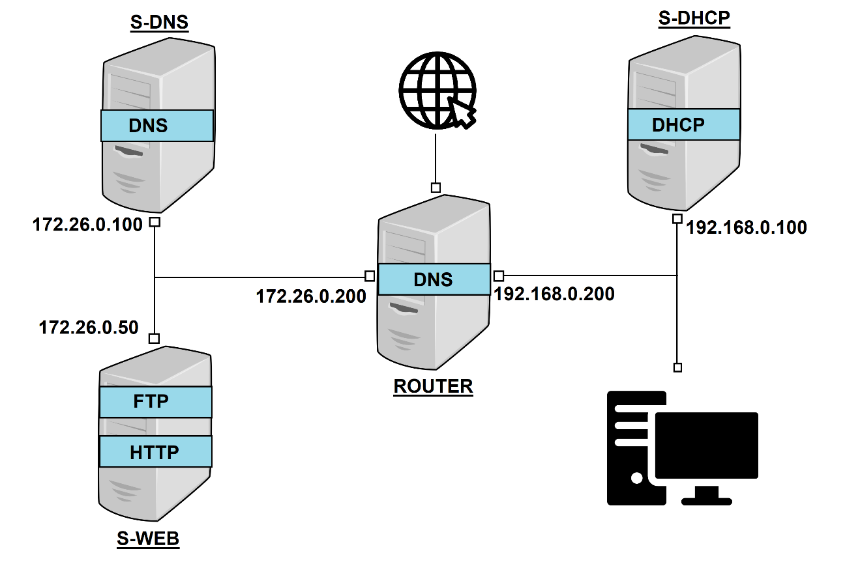

Los **hostname** de las máquinas serán, como aparecen en el dibujo: S-DNS, S-WEB, S-DHCP y ROUTER. El cliente **no** tendrá nombre.

Existen dos redes internas en el ejercicio, **172.26.0.0/24** y **192.168.0.0/24.** Ambas redes se podrán comunicar además de poder salir a internet desde ROUTER.

Se establecerán las direcciones IP estáticas que figuran en el dibujo para los equipos, la máquina cliente recibirá dirección mediante DHCP más tarde.

Las máquinas tendrán los servicios indicados en el dibujo.

# DNS

La máquina S-DNS será el servidor DNS primario, la máquina ROUTER será el secundario por lo que se deberá hacer una transferencia de zona.

Se creará la zona **revoindustrial.com.**

* La máquina 172.26.0.100 (S-DNS) responderá al nombre **dns (dns.revoindustrial.com)**
* La máquina 172.26.0.50 (S-WEB) responderá al nombre **navegar (navegar.revoindustrial.com)**
* La máquina 192.168.0.200/172.26.0.200 (ROUTER) responderá al nombre **enrutador (enrutador.revoindustrial.com)**
* La máquina 192.168.0.100 (S-DHCP) responderá al nombre **dinamico (dinamico.revoindustrial.com)**
* Además, la máquina 172.26.0.50 (S-WEB) también responderá al nombre **ted (ted.revoindustrial.com)**

A parte de esta zona, se creará su equivalente zona de resolución inversa.

# DHCP

Se habilitará un ámbito DHCP en la máquina S-DHCP.

* Repartirá direcciones desde la 192.168.0.22 hasta la 192.168.0.80
* Se excluirá el rango de direcciones desde 192.168.0.30 hasta la 192.168.0.50
* El ámbito también deberá repartir la información de los servidores DNS primario y secundario.

# HTTP

En la máquina S-WEB se habilitarán los siguientes sitios web:

**SITIO 1, accesible desde la dirección y puerto por defecto (172.26.0.50:80)**

* Carpeta que aloja el sitio **/var/www/gorila**
* El archivo html se llamará **banana.html** NO existirá un archivo index.html
* El sitio web que se mostrará es indiferente, puede ser una copia del archivo por defecto de apache.
* Este directorio estará protegido por contraseña y solo podrá acceder el usuario **Monke**.

**SITIO 2, accesible desde la dirección por defecto por el puerto 81** **(172.26.0.50:81)**

* Carpeta que aloja el sitio **/home/usuario/chimp**
* Este sitio contiene el CMS **WordPress**

**SITIO 3, accesible desde el nombre ted.revoindustrial.com**

* Carpeta que aloja el sitio **/var/www/orangutan**
* El sitio web que se mostrará es indiferente, puede ser una copia del archivo por defecto de apache con alguna distinción.

# LAMP

Implementa un servidor LAMP para ofrecer un WordPress en el sitio 2 anteriormente explicado.

El usuario administrador de la base de datos de maria.db se llamará **sufrimiento**.

# FTP

Habilita un servicio FTP en la máquina S-WEB para que algunos usuarios puedan acceder al directorio con sitio web.

* Crea al usuario **milkape** para que su directorio de conexión sea **/var/www/gorila** y NO pueda salir de dicho directorio.
* Crea al usuario **harambe** para que su directorio de conexión sea **/var/www/orangutan** y NO pueda salir de dicho directorio.

# COMPROBACIONES

* La máquina cliente obtiene dirección IP mediante DHCP incluyendo ambos servidores DNS.
* Se resuelve la dirección 192.168.0.100 al preguntar **dhcp.revoindustrial.com** desde la máquina cliente.
* Se resuelve la dirección 172.26.0.50 al preguntar **navegar.revoindustrial.com** desde la máquina cliente.
* Después de apagar el servidor DNS primario, se resuelve la dirección 172.26.0.50 al preguntar **ted.revoindustrial.com** desde la máquina cliente.
* Se puede acceder al sitio web 1 desde cliente al conectar con S-WEB con su dirección IP y puerto por defecto, solo con el usuario **Monke** y su respectiva contraseña.
* Se puede acceder al sitio web 2 desde cliente al conectar con S-WEB con su dirección IP en el puerto 81 y WordPress funciona correctamente.
* Se puede acceder al sitio web 3 desde cliente al conectar con S-WEB con el nombre **ted.revoindustrial.com.**
* El usuario **milkape** conecta con el directorio **/var/www/gorila** desde la máquina cliente por medio de FTP y no puede salir de ese directorio.
* La máquina cliente es capaz de navegar por internet.